Пән: Жаратылыстану |  | Мектеп: «19 орта мектеп» КММ
Күні:18.11.2019 |  | Мұғалімнің аты-жөні: Каламбекова Л.С
Сынып: 4-сынып |  | Қатысқандар саны:25  Қатыспағандар саны:23
Сабақ тақырыбы |  | Бунақденелілер қалай дамиды?
Осы сабақта қол жеткізілетін оқу мақсаттары (оқу бағдарламасына сілтеме) |  | 4.2.2.2 Бунақденелілердің тіршілік циклін сипаттау
Сабақ мақсаттары |  | Барлық оқушылар: Жануарлар мен өсімдіктердің өзара байланысы туралы біледі, жануарлардың өзара қарым-қатынас түрлерін сипаттайды, оларды түрлі белгілері бойынша топтарға жіктей алады. Көптеген оқушылар: Түрлі жануарлар қалай қоректенетінін біледі, өз өлкесіндегі мекен ететін жануарларды біледі.  Кейбір оқушылар: Жануарлардың тіршілік ортасындағы жағдайлардың, адамның іс-әрекетінің жануарлардың санының азаюына әсер ететінін біледі.
Бағалау критерийлері |  | - Оқушылар жануарлардың өсімдікқоректі және жыртқыш болатынын, қоректік тізбек және оның әр буыны сақталуының маңызын түсінеді.  - Тұрғылықты жердегі жануарлар туралы көп білуге ынталанады. Жануарлардың табиғаттағы орнын түсінеді және оларды сақтаудың жолы мен амалдары туралы біледі.
Тілдік мақсаттар |  | Оқытудың тілдік мақсаты Пәндік лексика және терминология Диалог/жазу үшін пайдалы фразалар сериясы  Оқушылар  -өсімдікқоректі және жыртқыш жануарлардың айырмашылығын атайды;  -өз өлкесіндегі өсімдікқоректі және жыртқыш жануарларды сипаттайды;  -қоректің тізбектің құрылымын сипаттайды;  -жануарларды қорғаудағы ұлттық саябақтар мен қорықтарды құрудың рөлі туралы әңгімелейді.  Өсімдікқоректі және жыртқыш жануарлар,  қорек тізбегі, құрылым, қорық, Ұлттық саябақ, қорғау.  Талқылау үшін сұрақтар:  Өсімдікқоректі және жыртқыш жануарлардың айырмашылығы қандай?  Қандай өсімдікқоректі және жыртқыш жануарларды білесің? Олар туралы не айта аласың?  Жазуға арналған тапсырмалар:  Өздерің тұратын жердегі жануарларды сипатта.  Оларды түрлі белгісі бойынша топтарға жікте.
Құндылықтарды дарыту |  | Оқушыларды бір-біріне деген құрмет көрсетуіне тәрбиелеу.
Пәнаралық байланыстар |  | Математика, дүниетану, әдебиеттік оқу, көркем еңбек.
АКТ қолдану дағдылары |  | Интернет-ресурстар, дерекқордан және интернеттен сабаққа қатысты ақпаратты іздеу;
Бастапқы білім |  | Жануарлар мен өсімдіктердің өзара байланысы туралы біледі, жануарлардың өзара қарым-қатынас түрлерін сипаттайды, оларды түрлі белгілері бойынша топтарға жіктей алады. Түрлі жануарлар қалай қоректенетінін біледі, өз өлкесіндегі мекен ететін жануарларды біледі. Жануарлардың тіршілік ортасындағы жағдайлардың, адамның іс-әрекетінің жануарлардың санының азаюына әсер ететінін біледі.
Сабақтың барысы
Сабақтың  жоспарланған кезеңдері | Сабақтағы жоспарланған іс-әрекет |  |  | Ресурстар
Сабақтың басы | (Ұ) «Сиқырлы қапшық»  Қапшыққа салынған саны бірдей қызыл,сары,жасыл шариктер таңдап алуды ұсынамын. Осы түстер бойынша оқушыларды 3 топқа бөлемін:  1-топ: «Мергендер» (қызыл түсті)  2-топ: « Ептілер » (сары түсті)  3-топ: « Жүйріктер» (жасыл түсті)  Шаттық шеңбері  Дене мүшелерімен амандасу (көзбен, қол алысып, құлақпен, аяқпен амандасу)  Мұғалім: — Екі көз не үшін керек?  Оқушы: — Жақсыларды көру үшін.  Мұғалім: — Екі құлақ не үшін керек?  Оқушы: — Ақыл – кеңес тыңдау үшін.  Мұғалім: — Екі қол не үшін керек?  Оқушы: — Елге көмек беру үшін.  Мұғалім: — Екі аяқ не үшін қажет?  Оқушы: — Шетте жүрсең,  Туған жерге жету үшін  Мүғалім: — Ал басың не үшін керек?  Окушы: — Бәрін-бәрін ойлау үшін.  Дұрыс балалар, олай болса мен сендердің құлақтарың, көздерің, қолдарың мен аяқтарыңа саулық тілеймін.  Жұмыс ережесін келісу  Алдыңғы білімді еске түсіру (жеке,жұпта,топта, ұжымда)  (Ұ) «Допты қағып ал» тәсілі бойынша сыныпқа сұрақтар қоямын.  ҚБ: Отшашу арқылы бір-бірін бағалау.  Оқу мақсатын таныстыру  Күтілетін нәтижені анықтау  Жедел жауап  • Бунақденелілер деген не?  • Олардың «бунақденелілер» деп аталуының себебі неде?  • Бунақденелілерге мысал келтір. |  |  | Оқушыларды топтарға бөлуге арналған суреттер.  Сұраққа жауап берген оқушыны мадақтау,толықтыру жасау, тиімді кері байланыс орнату.  Алдыңғы білімді еске түсіру тапсырмалары
Сабақтың ортасы | Көбелек. Көбелек қалай пайда болады? Ойланып көр. Сызба  бойынша көбелектің даму кезеңдерімен таныс. Суретке қарап, әр сатыдағы өзгерістерді сипатта. Жұлдызқұрт неден пайда болады? Ол неге айналады? Қуыршақ қай кезде ашылады деп ойлайсың?  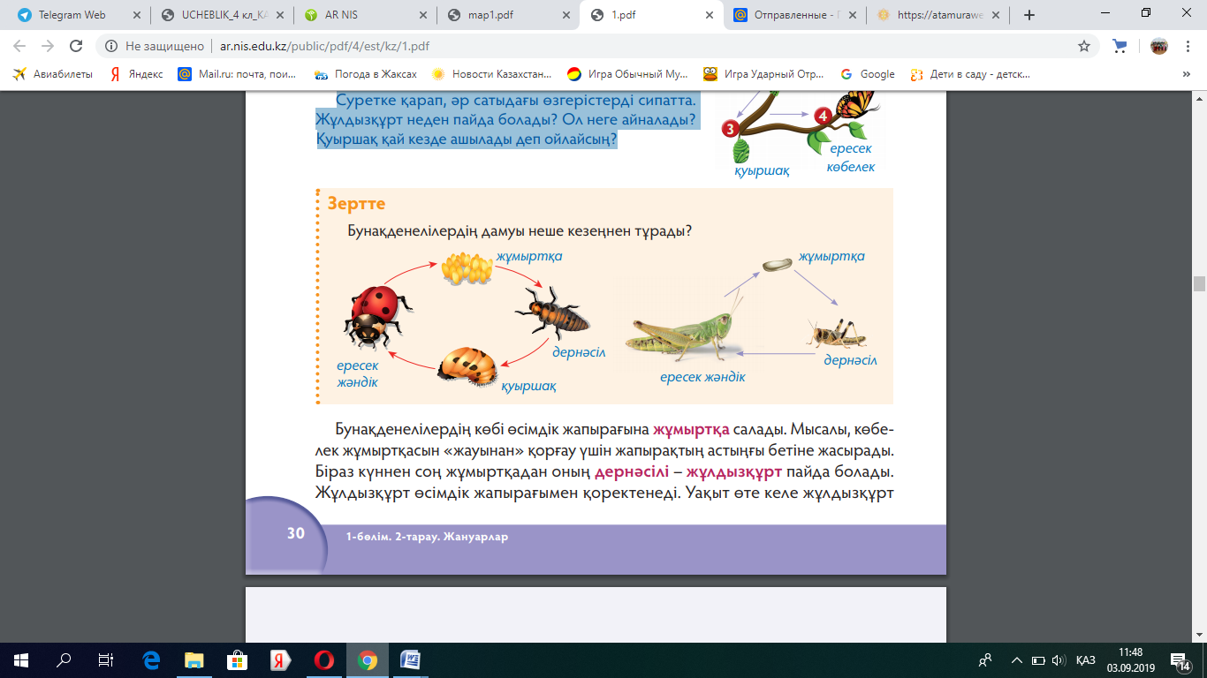  Дескрипторы:  бунақденелілердің даму кезеңдерін біледі. |  |  | Тапсырманы орындаған оқушыны мадақтау,толықтыру жасау, тиімді кері байланыс орнату.  Белсенді оқу тапсырмалары.  Оқулық  Жұмыс  дәптерлері,  Оқулық
Сабақтың соңы | Жаңа білім мен тәжірибені қолдану.  Ой толғаныс кезеңі.  Сен білесің бе?  Біздің теріден, жүннен жасалған киімімізге күйе көбелек зиян келтірмейді, тек ол сонда жұмыртқалайды. Ал киімді жұмыртқадан шыққан оның дернәсілдері жейді.  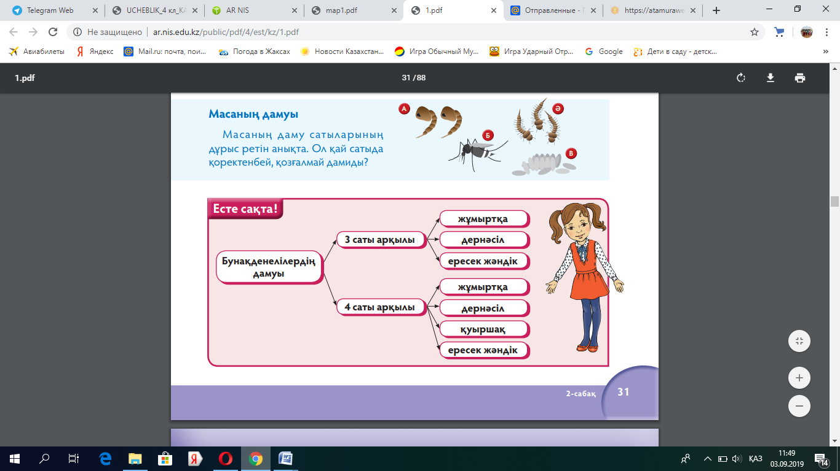  Рефлексия (жеке,жұпта,топта, ұжымда)  «Ұстазға хат» кері байланыс.  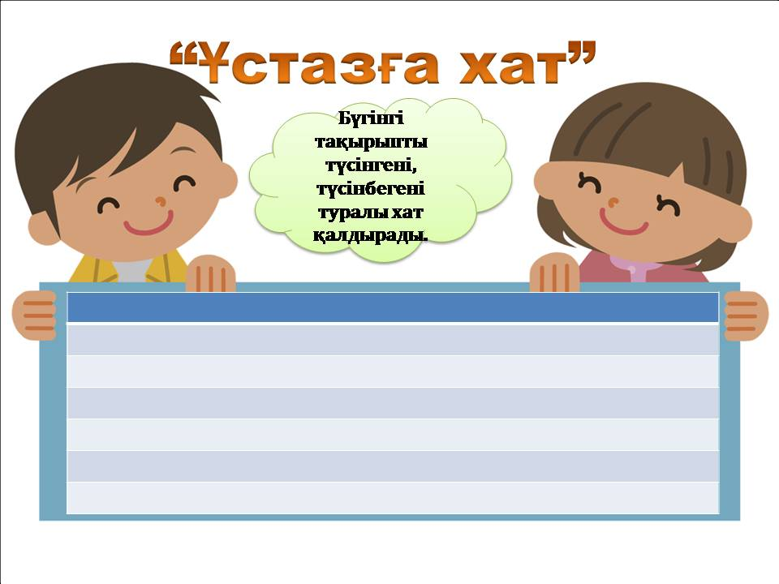 |  |  | Тапсырманы орындаған оқушыны мадақтау,  толықтыру жасау, тиімді кері байланыс орнату.  Оқушылар сабақтан алған әсерлерін кері байланыс парағы тапсырмалары арқылы білдіре алады.
Қосымша ақпарат
Саралау. Сіз қосымша көмек көрсетуді қалай  жоспарлайсыз? Қабілеті жоғары оқушыларға  қандай міндет қоюды жоспарлайсыз? |  |  | Дереккөздер: Кейбір оқушылар басқа сыныптастарына қарағанда анағұрлым  күрделі дереккөздермен жұмыс істей  алады.
Бағалау. Оқушылардың үйренгенін, материалды меңгергенін тексеруді қалай жоспарлайсыз? |  |  | Бағалау парақтары
Сабақ бойынша рефлексия
Сабақтың оқу мақсаты шынайы ма?
Бүгін оқушылар не білді?
Сыныптағы ахуал қандай болды?
Мен орындаған саралау шаралары тиімді болды ма?
Мен сабақжоспарымды орындап үлгердім бе?
Мен өз жоспарыма қандай түзетулер енгіздім және неліктен?
Қорытынды бағалау

